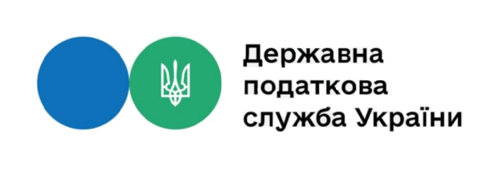

ЗВІТ
про роботу зі зверненнями громадян, які надійшли до Державної податкової служби України та її територіальних органів станом на 01.10.2021
За період з 01.01.2021 по 30.09.2021 до Державної податкової служби України та її територіальних органів надійшло:
146
22 766 звернень від 25 477 громадян

Показники розгляду звернень громадян:

- Вирішено позитивно – 28 %;
- Відмовлено у задоволені – 0,6 %;
- Дано роз’яснення – 49,5 %;
- Звернення, що повернуто авторові відповідно до статті 5 Закону України «Про звернення громадян» – 6,2 %;
- Звернення, що пересилається за належністю відповідно до статті 7 Закону України «Про звернення громадян» – 3,5 %;
- Звернення, що не підлягає розгляду відповідно до статей 8 і 17 Закону України «Про звернення громадян» – 5,5 %;
- Звернення, що знаходяться на виконанні (термін виконання не настав) – 6,7 %.

